慈 經

欲獲得寂靜的善行者，應如是修學：
堪能、誠懇及正直，謙恭、柔和與不慢。
知足易供養，少事俗務，生活儉樸，諸根寂靜，謹慎和謙虛，不攀求於俗家。
不應做任何違戾事，免遭其他智者所遣責。
(應如是念言) 願一切眾生皆幸福，安穩和快樂！
凡有生命者，若強、若弱、若長、若大、若中、若短、若粗、若細，
盡一切無餘。
或可見或不可見，或遠或近，或已生或未生，願一切眾生都快樂！
不要欺騙他人，或於一切處蔑視任何人，
不應出於忿怒及仇恨而詛咒希望他人痛苦。
對一切眾生應修習無限的慈愛心，猶如 慈母 用生命保護自己唯一的兒子。
讓無限的慈心遍照於十方世界，上、下、左右，
不受阻擾，不懷仇恨，不抱敵意。
無論站著、走著、坐著、躺著，若不昏昧，應確立此念。
能如是住者，即云「梵住」。
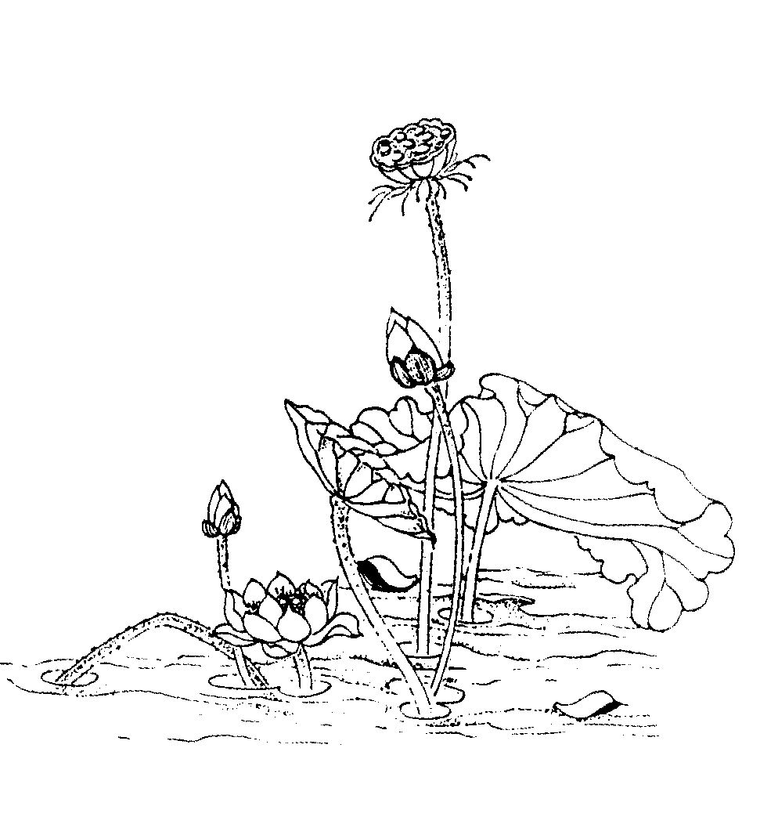
不陷於邪見，具有戒德，具有智見，及斷諸貪欲，當決不再入母胎。

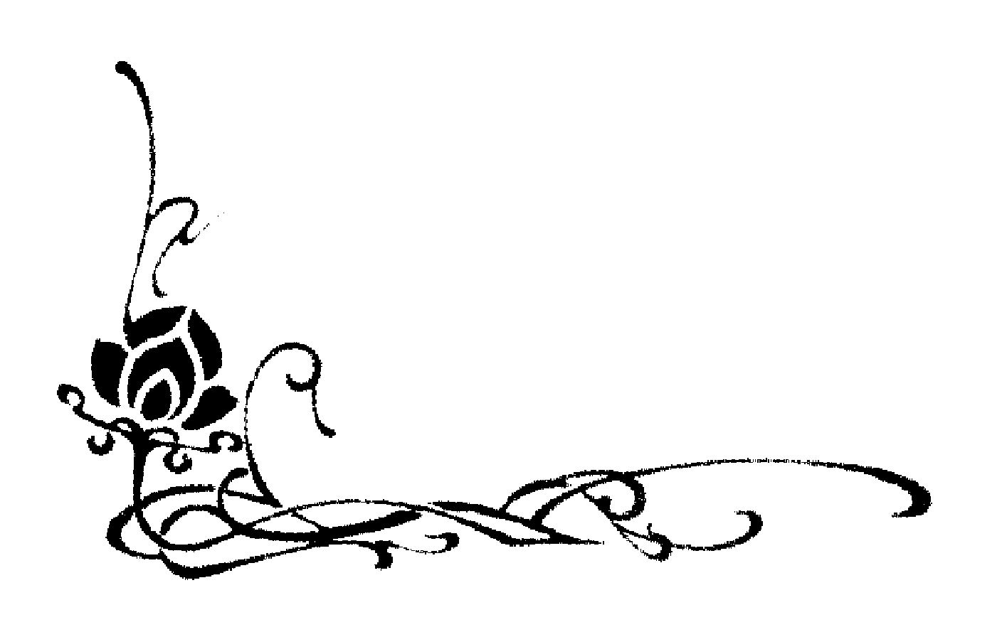

慈悲觀
願我遠離仇恨，願我遠離惡念，願我遠離苦惱，
願我從煩惱的染污中脫離出來。
願我快樂，願我幸福，
願我身輕安，心清淨，
願我離苦得樂，究竟解脫。
我願真誠地感恩，
感恩一切曾以正法和淨財，成就我道業的眾生。
我發願歡喜布施，
願以正法和淨財，護持一切眾生的道業。
我願懇切地懺悔，
向所有曾被我以身口意三業傷害過的眾生求懺悔。
我願真誠地寬恕，
寬恕所有曾以身口意三業傷害過我的眾生。
感恩與布施的心，讓我遠離貪念；
寬恕的心，讓我遠離瞋恚；
懺悔的心，讓我遠離愚癡。
願我能以無貪、無瞋、無癡的清淨心，修習慈悲觀 --
願我的父母、師長、配偶、眷屬、朋友及一切眾生；
遠離仇恨，遠離惡念，遠離苦惱；
願您們快樂、幸福，
願您們身輕安、心清淨，
願您們離苦得樂，究竟解脫。
慈悲的心念向十方散發，願所有的生命，
感受我慈心的祝福。
慈悲的心念向十方散發，
無量無邊 …… 無量無邊 ……

